**МИНИСТЕРСТВО ЦИФРОВОГО РАЗВИТИЯ СВЯЗИ И МАССОВЫХ КОММУНИКАЦИЙ РОССИЙСКОЙ ФЕДЕРАЦИИ**

ФЕДЕРАЛЬНОЕ ГОСУДАРСТВЕННОЕ БЮДЖЕТНОЕ ОБРАЗОВАТЕЛЬНОЕ УЧРЕЖДЕНИЕ ВЫСШЕГО ОБРАЗОВАНИЯ

**«САНКТ-ПЕТЕРБУРГСКИЙ ГОСУДАРСТВЕННЫЙ УНИВЕРСИТЕТ ТЕЛЕКОММУНИКАЦИЙ ИМ. ПРОФ. М.А. БОНЧ-БРУЕВИЧА»**

(СПбГУТ)

ФАКУЛЬТЕТ ИНФОКОММУНИКАЦИОННЫХ СЕТЕЙ И СИСТЕМ **(ИКСС)**

КАФЕДРА ПРОГРАММНОЙ ИНЖЕНЕРИИ И ВЫЧИСЛИТЕЛЬНОЙ ТЕХНИКИ **(ПИ И ВТ)**

Дисциплина: «Web-технологии»

Лабораторная работа №4.

**Тема: «Знакомство с Web-сервером и обработкой**

**данных с помощью PHP-программ»**

**Выполнили: Студенты группы ИКПИ-15**

**Демин Д.Д.**

**Подпись ______________**

**Принял: принял преподаватель**

**Краева Е. В.**

**Подпись ______________**

1. г.

# 1. Создание страницы с текущей датой

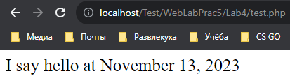

Для того, чтобы вывести текущую дату, воспользовался функцией date c флагами ('F d, Y').

# 2. Добавление страницы с суммой get запроса

# 

Проверял на то, является ли числом функцией isset. Сам get выполняется с помощью $_GET["variable"].

# 3. Добавление страницы со средним баллом и стипендией

Взял форму из прошлой практической. Поменял name у каждой радио кнопки, чтобы перетащить это в php. В php через post получил значения. Посчитал среднее значение, округлил его. Через if-else проверил, чтобы все оценки были выше тройки.

# 4. Добавление подсчета слов

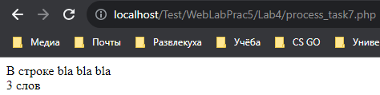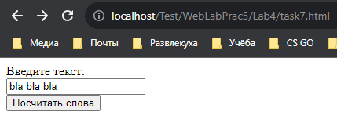

Воспользовался встроенной в php функцией str_word_count.

# Вывод

По итогу выполнения данной работы мы рассмотрели основы PHP.